PROYECTO: Crono Corte (Agenda Barber) - Sistema de gestión de reservas para Barberías
Proyecto de Ingeniería Informática
FASE: 2 - Desarrollo
INSTITUCIÓN: DUOC UC
FECHA: 17/11/2025
EQUIPO:
Danyel Pereira
Benjamín Durán
Javier Sereño

Índice
Abstract 3
1. Introducción 4
2. Metodología 5
2.1 Enfoque general 5
2.2 Organización del equipo 5
2.3 Definición de épicas e historias de usuario 6
2.4 Planificación y sprints 6
3. Desarrollo del Proyecto 7
3.1 Arquitectura y selección del modelo MVC 7
3.2 Implementación del frontend 7
3.3 Implementación del backend 8
3.4 Integración del sistema 8
4. Aporte del proyecto al desarrollo profesional 9
5. Competencias del perfil de egreso evidenciadas 10
6. Conclusiones y reflexión grupal 11

Abstract

El presente informe detalla el desarrollo del proyecto Crono Corte, un sistema web orientado a la gestión integral de reservas para barberías. El objetivo principal del proyecto fue diseñar e implementar una solución capaz de digitalizar la administración de citas, mejorar la disponibilidad de información en tiempo real y optimizar la experiencia tanto de clientes como de barberos mediante una interfaz moderna y un backend robusto.
Para alcanzar este objetivo, el equipo implementó una metodología ágil basada en Scrum, definiendo épicas, historias de usuario, sprints y entregables funcionales. Se desarrolló una arquitectura basada en el modelo MVC utilizando Django en el backend y tecnologías web estándar en el frontend, integrando funcionalidades avanzadas como un sistema inteligente de disponibilidad, gestión de reservas temporales, pago en línea mediante MercadoPago y un panel de estadísticas con visualización de métricas relevantes para la toma de decisiones.
El proyecto evidencia el cumplimiento de los objetivos propuestos a través de prototipos funcionales, componentes desarrollados, pruebas realizadas y la integración efectiva de las distintas capas del sistema. Además, permitió a cada integrante fortalecer competencias profesionales asociadas al desarrollo de software, trabajo colaborativo, análisis crítico y aplicación de buenas prácticas de ingeniería.

Introducción
El presente informe corresponde al desarrollo final del proyecto Crono Corte, una plataforma web creada con el propósito de digitalizar y optimizar la gestión de reservas en barberías. Actualmente, muchos establecimientos administran sus citas de forma manual, lo que genera problemas como desorden en la agenda, duplicidad de horas, altos niveles de inasistencia y una falta general de control sobre los horarios y la demanda real del negocio. Este proyecto busca abordar estas necesidades mediante una solución tecnológica moderna, accesible y eficiente.
Crono Corte se concibe como un sistema completo que integra la gestión de reservas, la visualización de disponibilidad en tiempo real, el control de las agendas por parte de los barberos, pagos en línea y un panel de estadísticas para mejorar la toma de decisiones. Con esta herramienta se busca mejorar la experiencia tanto de los clientes, que pueden reservar de manera rápida y clara, como de los barberos, que obtienen un mayor control sobre su flujo de trabajo y sus ingresos.
Para llevar a cabo este desarrollo, el equipo aplicó una metodología de trabajo basada en principios ágiles, lo que permitió organizar, planificar y construir el sistema de forma iterativa, priorizando siempre el valor entregado al usuario. A lo largo de este informe se describen los aspectos metodológicos implementados, la arquitectura tecnológica utilizada, las funcionalidades construidas, y la evidencia que respalda el cumplimiento de los objetivos establecidos para la fase de desarrollo del proyecto.
Finalmente, se presentan las competencias profesionales que fueron fortalecidas durante la ejecución del proyecto, junto con reflexiones individuales acerca del proceso y del aporte que esta experiencia representa para nuestra formación como futuros ingenieros en informática.

Metodología

2.1 Enfoque general
Para la construcción de Crono Corte se optó por utilizar un enfoque metodológico basado en Scrum. Esta elección respondió principalmente a la necesidad de dividir el proyecto en entregables manejables, establecer prioridades claras y permitir que el equipo avanzara de forma organizada y adaptable. Al tratarse de un sistema que incluye distintas áreas funcionales —interfaz de usuario, gestión de reservas, integración de pagos, dashboards y lógica de backend—, la metodología ágil facilitó la distribución equilibrada de tareas y una comunicación constante entre los integrantes.
Scrum permitió planificar el proyecto en dos sprints principales, cada uno con una duración de tres semanas. El primer sprint estuvo enfocado principalmente en el desarrollo del frontend, el diseño de la experiencia de usuario y la construcción de las pantallas principales. El segundo sprint se centró en el backend, integraciones y servicios del sistema. Este enfoque garantizó que el equipo pudiera comenzar a trabajar sobre una base visual desde la cual se definieron de mejor manera las funcionalidades internas del proyecto.
Dentro de este mismo marco se definieron épicas, historias de usuario y criterios de aceptación, herramientas fundamentales para guiar las etapas de diseño y desarrollo. Este proceso permitió mantener claridad en los requerimientos y asegurar que cada funcionalidad implementada respondiera directamente a una necesidad real del sistema.

2.2 Organización del equipo
El equipo de trabajo estuvo conformado por tres integrantes, quienes adoptaron roles según sus fortalezas personales y las necesidades del proyecto. La distribución se realizó de la siguiente manera:

- Javier: encargado de la documentación técnica inicial, levantamiento de requerimientos y apoyo en la definición de historias de usuario.
- Benjamín: encargado del desarrollo principal del sistema, arquitectura del backend, integración con MercadoPago, generación de dashboards y coordinación técnica del proyecto.

- Danyel: responsable del diseño de interfaces, maquetación y apoyo en la integración visual con tecnologías frontend.
A pesar de esta distribución, el trabajo se realizó de forma colaborativa, manteniendo reuniones periódicas para revisar avances, resolver dudas y ajustar prioridades.

2.3 Definición de épicas e historias de usuario
Como parte de la metodología Scrum, se elaboró un documento que contiene las épicas del proyecto y las historias de usuario necesarias para desarrollar cada una de ellas. Una épica representa un objetivo general del sistema, mientras que las historias de usuario detallan las acciones específicas que debe poder realizar un usuario dentro de esa épica.
En el caso de Crono Corte, las épicas definidas abarcaron funcionalidades como gestión de reservas, administración de catálogos de servicios, gestión de usuarios según roles, integración con plataformas de pago y visualización de estadísticas del negocio. Cada historia de usuario fue redactada siguiendo la estructura establecida en la guía del curso, con criterios claros que permitieron orientar el desarrollo técnico.
El uso de historias de usuario permitió a los integrantes comprender de manera más precisa cómo debía funcionar el sistema desde la perspectiva del usuario final, mejorando la alineación entre la planificación y la implementación.

2.4 Planificación y sprints
El plan general del proyecto se dividió en dos sprints, cada uno con un objetivo asociado:

Sprint 1: Desarrollo del frontend
Se construyeron las vistas principales de la plataforma, incluyendo la página de inicio, el formulario de reserva, la visualización de servicios, las páginas de autenticación y las primeras versiones del panel administrativo. Se definieron animaciones, paleta de colores, estructura visual y validaciones iniciales.

Sprint 2: Desarrollo del backend e integraciones
Se implementaron los modelos de datos, las vistas del servidor, los servicios auxiliares y la lógica que da funcionalidad al sistema. Se desarrolló el motor de disponibilidad, la lógica de reservas temporales, la integración con MercadoPago, el procesamiento de webhooks, la administración del calendario del barbero y el panel de estadísticas basado en consultas reales a la base de datos.
En ambas etapas se realizó control de avances mediante reuniones internas y revisión de tareas completadas. La división en sprints permitió identificar mejoras de forma temprana, redistribuir ciertas responsabilidades y mantener un flujo constante de desarrollo.

Desarrollo del Proyecto
Este capítulo describe en detalle el proceso de construcción técnica del sistema Crono Corte, desde la arquitectura utilizada hasta el desarrollo de las principales funcionalidades que componen la plataforma. El enfoque se mantuvo orientado a la creación de un sistema robusto, escalable y fácil de mantener, aplicando buenas prácticas de ingeniería de software y principios aprendidos a lo largo de la carrera.

3.1 Arquitectura y selección del modelo MVC
Para la implementación del proyecto se utilizó el patrón arquitectónico Modelo-Vista-Controlador (MVC), aprovechando su integración directa con el framework Django. Esta arquitectura permitió separar de manera clara la lógica del sistema, las interfaces de usuario y la manipulación de datos, facilitando el mantenimiento y la extensibilidad del proyecto.

El modelo se encargó de representar las entidades principales del sistema, tales como usuarios, barberos, servicios, reservas, reservas temporales y transacciones de pago. Todas fueron implementadas mediante el ORM de Django, lo que simplificó la interacción con la base de datos y minimizó errores asociados a consultas directas.
Las vistas controlaron la lógica del negocio, gestionando solicitudes, validaciones, estados de las reservas y la comunicación con servicios como MercadoPago. Finalmente, las templates HTML conformaron la capa de presentación, donde se construyeron las interfaces con HTML5, CSS3, JavaScript y Bootstrap.

Esta estructura permitió desarrollar el sistema de forma ordenada, asegurando que los cambios realizados en una capa no afectaran de manera perjudicial a las demás. Además, la arquitectura MVC facilitó las pruebas y permitió dividir el trabajo de forma eficiente durante los sprints.

3.2 Implementación del frontend
Durante el primer sprint se construyó el frontend completo del sistema. Para ello se desarrollaron las principales pantallas: inicio, catálogo de servicios, formulario de reserva, vista de horarios disponibles, registro e inicio de sesión, panel de agenda del barbero y dashboard de estadísticas.
Se utilizó Bootstrap 5.3.3 como base para el diseño responsive, junto con estilos personalizados para adaptar la interfaz al concepto visual de Crono Corte. Se incorporaron animaciones mediante la librería AOS, iconos con Font Awesome y un selector de fechas moderno a través de Litepicker.
Además, se implementaron validaciones en tiempo real mediante JavaScript, retroalimentación visual para el usuario y un diseño basado en tarjetas, sombras y gradientes para mejorar la experiencia de uso. Estas decisiones permitieron que la plataforma se sintiera más moderna, coherente y cercana a sistemas reales utilizados en comercios.

3.3 Implementación del backend
Durante el segundo sprint se desarrolló la lógica interna del sistema, construyendo los modelos, vistas y servicios que dan funcionamiento a todas las operaciones críticas.
Una de las funcionalidades más importantes fue el motor de disponibilidad, encargado de entregar horarios disponibles en tiempo real considerando lo siguiente:

- Reservas confirmadas
- Reservas temporales activas
- Horarios de trabajo del barbero
- Duración del servicio seleccionado
- Prevención de conflictos de horario
Para lograr esta funcionalidad se creó el módulo AvailabilityService, que opera como una capa de servicio independiente. Este módulo calcula los bloques de tiempo posibles, revisa solicitudes simultáneas y elimina reservas temporales que hayan expirado.
También se implementó el sistema de pagos utilizando la API de MercadoPago. El flujo incluye la generación de preferencias de pago, la creación de reservas temporales que bloquean un horario por 15 minutos y la recepción de webhooks que confirman el pago y posteriormente generan la reserva definitiva. Este proceso también notifica fallos o pagos pendientes, liberando horarios cuando corresponde.

Por otra parte, se diseñó un dashboard con métricas en tiempo real, utilizando Chart.js para representar visualmente la información. El sistema consulta la base de datos para generar estadísticas de ingresos, número de reservas, servicios más utilizados, horas de mayor demanda y rendimiento por barbero. Esto permite que los usuarios que administran la barbería tengan una visión más clara de su negocio.

3.4 Integración del sistema
La integración del frontend y backend se realizó mediante vistas controladoras en Django, que reciben solicitudes desde formularios, peticiones AJAX y eventos de pago. Se implementaron respuestas en formato JSON para manejar las interacciones dinámicas, como la actualización de horarios disponibles en tiempo real.
Además, se cuidó la coherencia entre las URLs del proyecto, estableciendo rutas claras para autenticación, reservas, administración y dashboards. Cada ruta cuenta con restricciones de acceso según el rol del usuario, garantizando la seguridad y privacidad de la información.

Aporte del proyecto al desarrollo profesional
El desarrollo de Crono Corte representó una oportunidad para aplicar de manera práctica los conocimientos adquiridos durante la carrera. Más allá de cumplir con los requisitos académicos, el proyecto permitió enfrentar desafíos propios de un entorno profesional, especialmente relacionados con el diseño de arquitecturas, el trabajo en equipo, la integración de servicios externos y la toma de decisiones técnicas fundamentadas.
Uno de los principales aportes fue la experiencia en el uso de una metodología ágil realista. La planificación mediante sprints, la priorización de backlog y la organización en roles favorecieron una forma de trabajo basada en la comunicación, la adaptación y la entrega continua. Esto permitió reforzar la importancia de la planificación incremental y la validación temprana de funcionalidades.
Desde el punto de vista técnico, el proyecto fortaleció habilidades fundamentales en desarrollo web full stack. En el frontend, se profundizó en diseño responsive, integración de librerías, validaciones y buenas prácticas de experiencia de usuario. En el backend, se trabajó con modelos de datos complejos, lógica de negocio, persistencia, servicios auxiliares y manejo de peticiones asíncronas.
La integración de un sistema de pagos externo, así como la implementación del motor de disponibilidad y del dashboard de estadísticas, permitió trabajar con herramientas utilizadas en entornos productivos. Esto dio una panorámica realista de cómo funcionan los sistemas modernos basados en arquitecturas modulares, servicios y eventos.
Finalmente, el proyecto fortaleció capacidades como resolución de problemas, pensamiento crítico, análisis de requerimientos, documentación técnica y comunicación efectiva. Estas habilidades son fundamentales para el desempeño profesional en el área de ingeniería de software.

Evidencias del proyecto
Vista de inicio de sesión
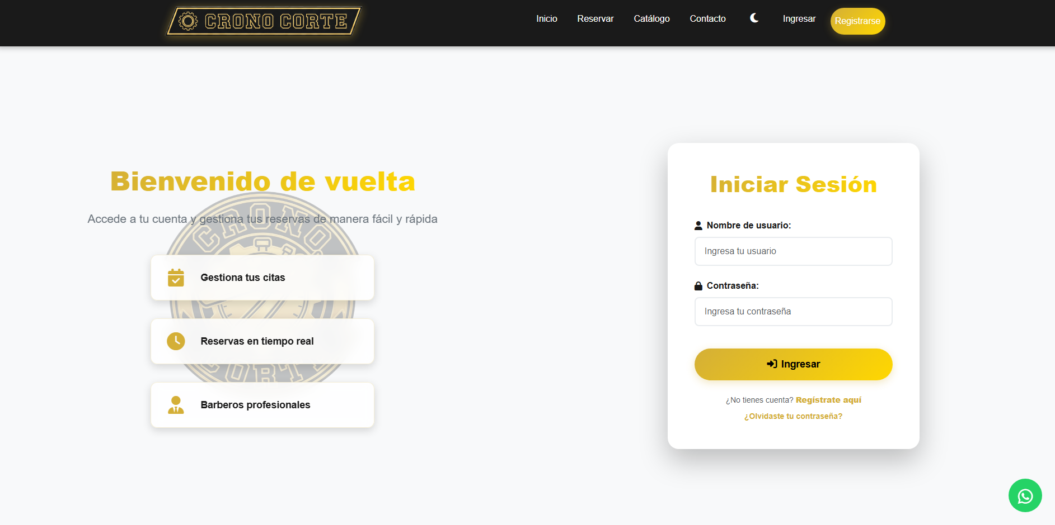

Vista de usuario logueado
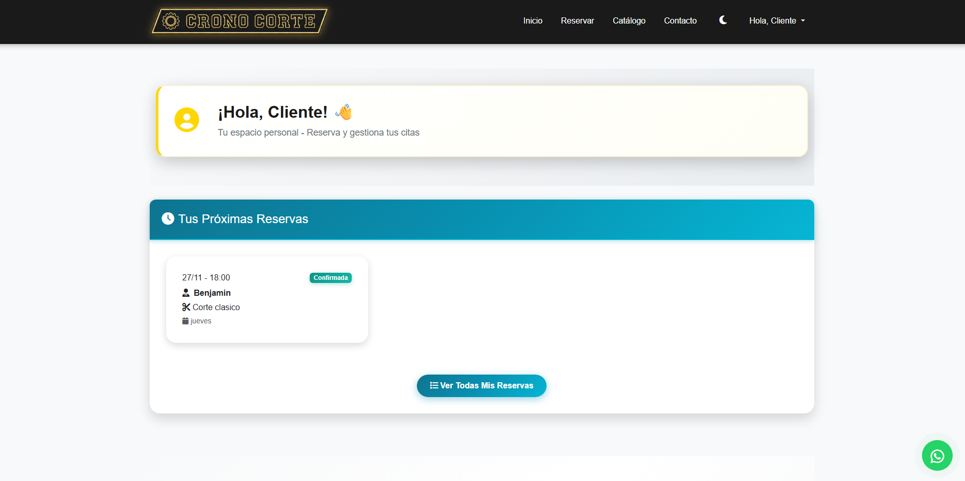

Vista de reserva: Elección de barbero y servicio
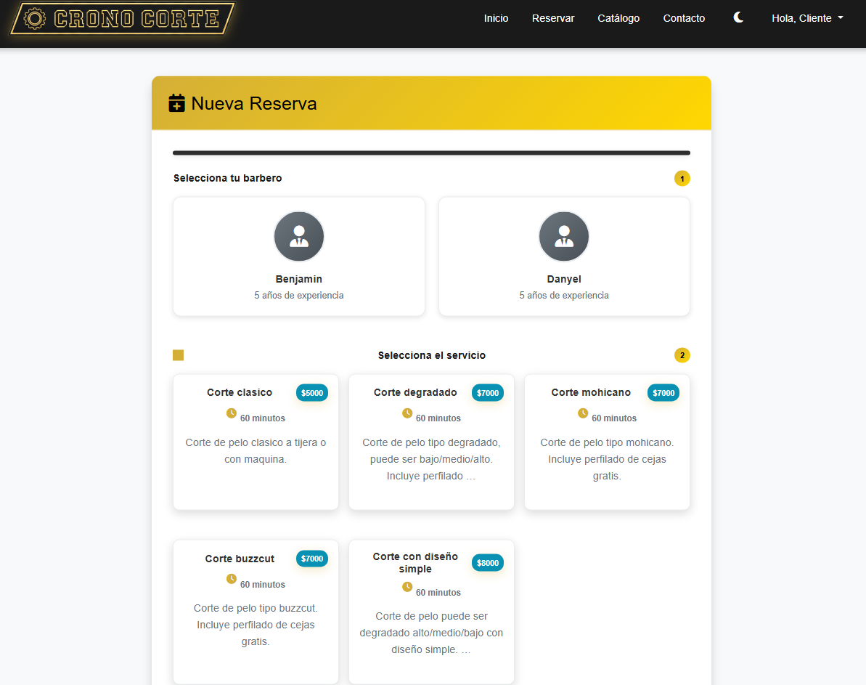

Vista de reserva: Elección de fecha y horario
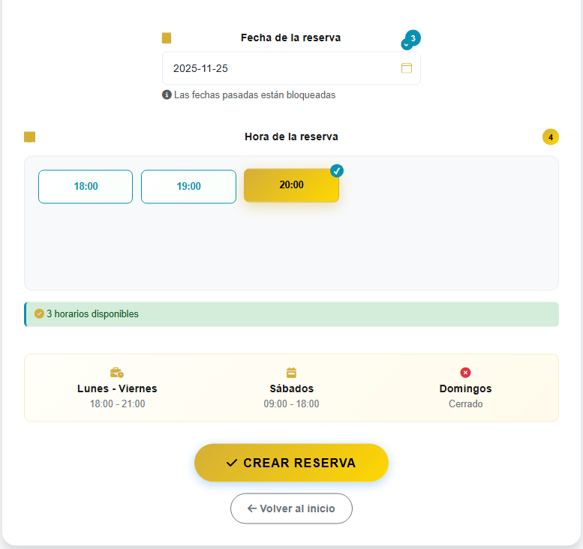
Acceso al portal de pago
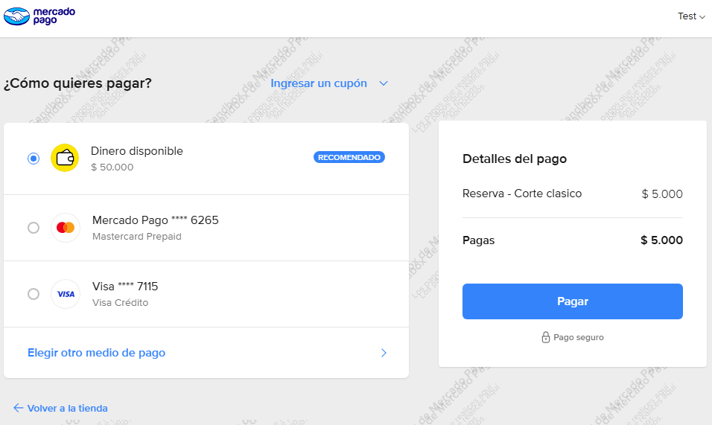

Pago realizado con éxito
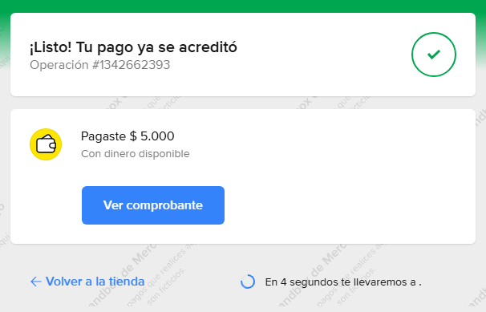

Reserva creada con éxito
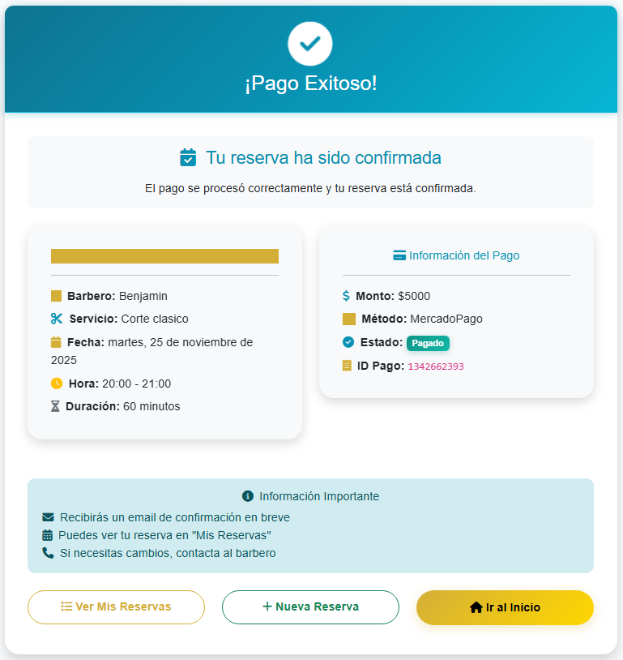

Vista de la agenda del barbero
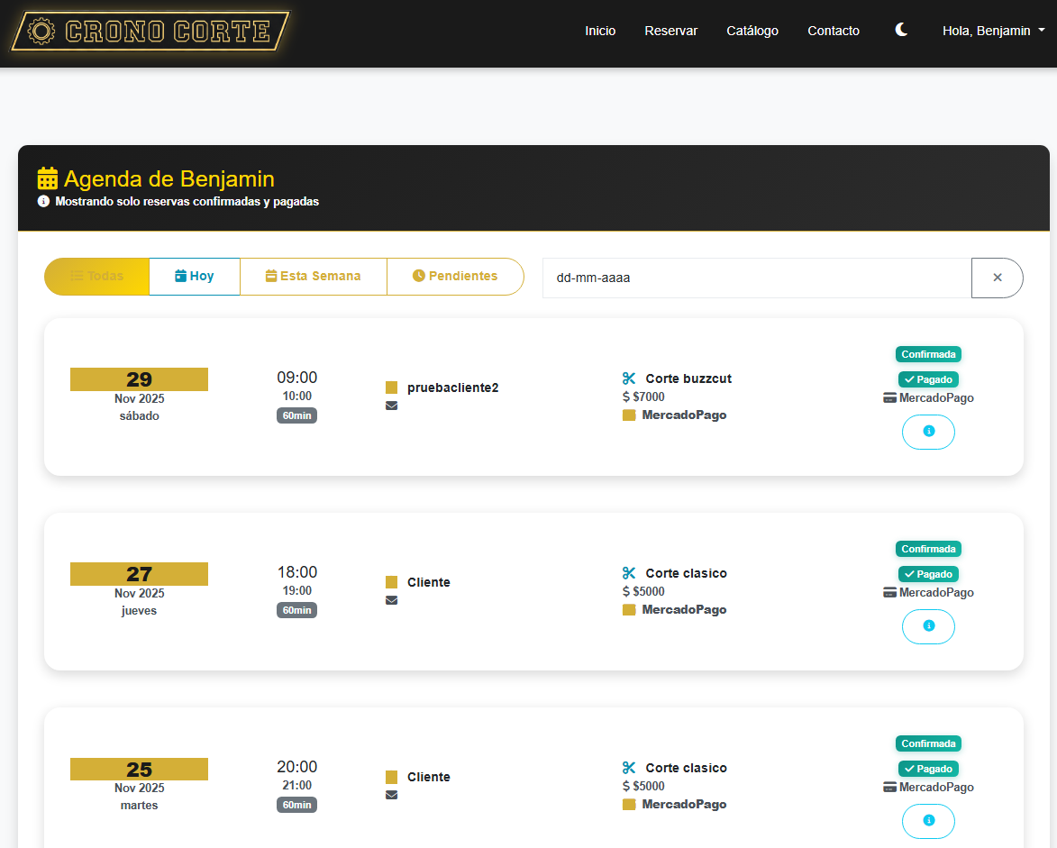
Panel administrativo
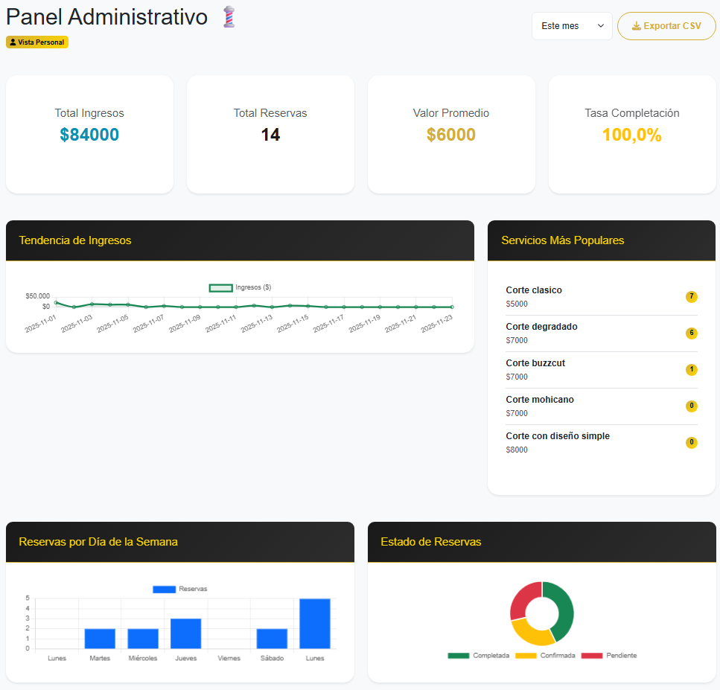

Vista de administrador - Gestión de barberos
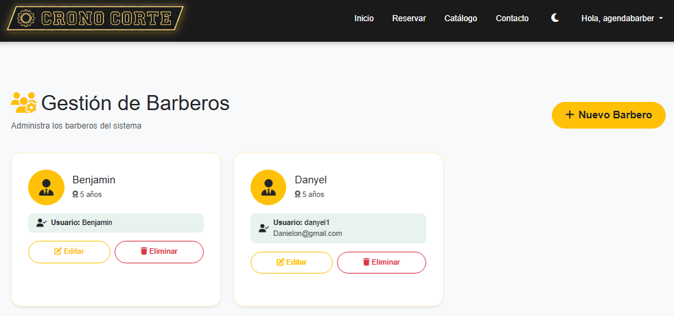

Competencias del perfil de egreso evidenciadas
Durante la ejecución del proyecto se pusieron en práctica diversas competencias asociadas al perfil de egreso de la carrera de Ingeniería Informática. A continuación se presentan las principales competencias evidenciadas.
Competencia de diseño y construcción de software: se aplicaron metodologías de desarrollo, arquitectura MVC, principios de ingeniería, uso de frameworks y separación de capas para producir un sistema funcional y bien estructurado.
Competencia en tecnologías de la información: se utilizaron diversas herramientas y tecnologías modernas como Django, Bootstrap, integración de APIs, manejo de bases de datos, servidores de desarrollo y librerías de visualización.
Competencia en gestión de proyectos: el equipo aplicó planificación ágil mediante Scrum, definiendo sprints, backlog, estimaciones y objetivos medibles. Esto permitió organizar el trabajo y cumplir con las entregas comprometidas.
Competencia en trabajo colaborativo: la división de tareas, la coordinación entre miembros y la revisión constante del avance permitieron mantener un flujo de trabajo constante y eficiente. Se fomentó la comunicación y el apoyo mutuo ante dificultades técnicas.
Competencia en resolución de problemas: el desarrollo del motor de disponibilidad, la integración de MercadoPago y el manejo de reservas temporales exigió analizar escenarios, evaluar posibles soluciones y desarrollar implementaciones robustas.
Competencia ética y profesional: se respetaron principios como la seguridad de los datos, el manejo responsable de información sensitiva, la claridad en la documentación y la entrega de un producto que cumpla con estándares de calidad.
Competencia en pensamiento crítico: el equipo tomó decisiones fundamentadas respecto a tecnologías, arquitecturas, herramientas y enfoques de diseño, evaluando alternativas y seleccionando aquellas que mejor se ajustaban al proyecto.

Conclusiones y reflexión grupal
El desarrollo de Crono Corte representó una experiencia formativa integral para el equipo, permitiéndonos enfrentar un proyecto de complejidad real con tecnologías, metodologías y prácticas utilizadas en la industria del software. A lo largo del proceso logramos entregar un sistema funcional, coherente y técnicamente sólido, que cumple con los objetivos planteados al inicio de la asignatura y que refleja un trabajo sistemático basado en análisis, diseño y validación continua.
Como equipo, destacamos que uno de los aprendizajes más importantes fue la correcta aplicación de una metodología ágil. Planificar mediante historias de usuario, priorizar épicas y trabajar por sprints nos permitió avanzar de manera ordenada, dividir responsabilidades, identificar riesgos tempranamente y mantener una visión clara del estado del proyecto. Este enfoque nos ayudó a entender la importancia de la adaptabilidad y la comunicación constante, lejos de una planificación rígida que no considera imprevistos o cambios necesarios.
Otro aspecto relevante fue la integración entre frontend, backend y servicios externos. Implementar un motor de disponibilidad, configurar el flujo de pagos con MercadoPago, manejar webhooks y diseñar un dashboard con datos reales fueron desafíos que nos obligaron a investigar, tomar decisiones informadas y aplicar criterios técnicos que normalmente se enfrentan en proyectos profesionales. Esta experiencia nos permitió comprender la diferencia entre construir un prototipo simple y desarrollar un sistema completo, con múltiples capas y dependencias.
La colaboración en equipo también fue un punto clave. La distribución de tareas, la revisión cruzada del trabajo y las reuniones periódicas facilitaron que cada miembro aportara desde sus fortalezas, logrando un desarrollo coordinado y un producto final uniforme. Aprendimos a comunicarnos mejor, a tomar decisiones consensuadas y a apoyarnos cuando surgieron obstáculos, reforzando el valor del trabajo colaborativo dentro de un entorno técnico.
En términos generales, el proyecto no solo nos permitió aplicar conocimientos adquiridos durante la carrera, sino también desarrollar habilidades transversales como gestión del tiempo, autonomía, análisis crítico, disciplina técnica y responsabilidad profesional. Estas competencias resultan esenciales para nuestro futuro laboral y consolidan este proyecto como una experiencia relevante dentro de nuestra formación.
Como conclusión, consideramos que Crono Corte es un proyecto que refleja fielmente el nivel que se espera de un equipo de estudiantes próximos a egresar. La solución desarrollada demuestra que somos capaces de diseñar y construir sistemas web completos, robustos y bien fundamentados, integrando buenas prácticas, metodologías formales y tecnologías contemporáneas. El trabajo realizado nos deja mejor preparados para enfrentar desafíos similares en un entorno profesional real.

